Пояснительная записка

Рабочая программа учебного курса «Избранные вопросы математики» (базовый уровень) в 11 классе на 2021-2022 учебный год составлена на основе нормативной правовой базы в области образования:
-Закон РФ «Об образовании в Российской Федерации» № 273-ФЗ от 29.12.2012;
-Федеральный государственный образовательный стандарт среднего общего образования;
-«Федеральный перечень учебников, рекомендуемых к использованию при реализации имеющих государственную аккредитацию образовательных программ начального общего, основного общего, среднего общего образования, утверждённый приказом Министерства просвещения Российской Федерации от 28.12.2018 № 345, приказ Минпросвещения России от 08.05.2019 № 233 «О внесении изменений в федеральный перечень учебников, рекомендуемых к использованию при реализации имеющих государственную аккредитацию образовательных программ начального общего, основного общего, среднего общего образования», утвержденный приказом Министерства просвещения Российской Федерации от 28.12.2018 № 345».

Содержание программы соотнесено с программой по математике, а также на основе учебных программ базового уровня.

Место курса в учебном плане

Согласно учебному плану МОУ «Шипицынская СОШ» на изучение учебного курса «Избранные вопросы математики» в 11 классе отводится 34 часа из расчета 1 час в неделю, 34 недели.

Содержание программы учебного курса «Практикум по математике» предназначено для обучающихся 11 классов изучающих предмет «математика» на базовом уровне в объеме 4-5 часов, но имеющих хорошую и высокую учебную мотивацию, а также желающих сдавать единый государственный экзамен по математике на профильном уровне. Учебный курстакже будет полезен и для обучающихся с низкой учебной мотивацией, так как призван стимулировать познавательную активность обучающихся и направлен на качественную подготовку к ЕГЭ.
Содержание программы данного учебного курса обусловлено двумя причинными составляющими:
1. Запросы обучающихся в 10-11 классах и их родителей, выявленные анкетированием, говорят о необходимости дополнительной подготовки к ЕГЭ по математике черезучебный курс, так как по программе базового уровня на изучение математики в 11 классе отводится 5 часа в неделю, что недостаточно для успешного выполнения заданий второй части экзамена по математике профильного уровня.
2. Результаты ЕГЭ по математике показывают, что хотя бы к одному заданию второй части (задания 9-12, задания 13-19 с развёрнутым решением (ранее - группа «С»)) приступают около 50% выпускников, около 20% доходят до ответа
Одной из главных проблем базового уровня подготовки в школьном курсе математики является тот факт, что большинство выпускников средних школ плохо решают текстовые задачи, требующие составить уравнение или систему уравнений, тригонометрические уравнения и не умеют отбирать найденные корни, плохо владеют методами решения показательных и логарифмических неравенств, имеют слабые знания по геометрии. Большинству выпускников не посильны стандартные задачи по планиметрии и стереометрии (до 95%).Следует отметить одну особенность систематического курса школьной геометрии, в известной форме затрудняющего процесс обучения решению геометрических задач. Обучающиеся большей частью заняты изучением конкретной темы и решением задач по этой теме. Времени на то, чтобы прорешать задачи по всей геометрии в целом практически не остается.Учебный курс позволит обучающимся систематизировать имеющиеся знания по геометрии и применить их для решения многошаговых задач.
Поэтому в программу данного учебного курса включены следующие разделы математики:
1) раздел алгебры «Тригонометрические уравнения. Решение задания 13»,
2) раздел алгебры «Решение рациональных неравенств. Решение показательных и логарифмических неравенств. Решение задания 15»,
3) раздел алгебры «Текстовые задачи. Решение заданий 11»,
4) раздел геометрии «Стереометрические задачи. Решение задания 14»,
5)раздел геометрии «Планиметрические задачи. Решение задания 16».
Цель программы
Образовательные:
- создать условия для расширенного и углубленного изучения материала, удовлетворения познавательных интересов и развития способностейобучающихся в соответствии с основными темами курса алгебры и начал анализа, геометрии 10-11 классов,
- целенаправленная качественная подготовка выпускников к сдаче ЕГЭ.
Развивающие:
-повышение интеллектуального уровня обучающихся, совершенствование навыков формальной логики,
-развитие навыков самостоятельной работы с учебной литературой, учебными ресурсами интернета, развитие навыков самоконтроля.
Воспитывающие:
- формирование логического, системного мышления,
- формирование установки на владение интеллектуальными умениями в нестандартных и проблемных ситуациях.
Задачи программы
Задачами учебного курса «Практикум по математике» являются:
- формирование у обучающихся сознательного и прочного овладение системой математических знаний, умений, навыков,
- систематизация, расширение и углубление знания по алгебре и началам анализа, геометрии,
- детальное расширение тем, недостаточно глубоко изучаемых в школьном курсе и, как правило, вызывающих затруднения уобучающихся,
- развитие математических способностей обучающихся,
- акцентирование внимания обучающихся на единых требованиях к правилам оформления задний второй части ЕГЭ,
- совершенствование техники решения сложных задач,
- реализация индивидуализации обучения; удовлетворение образовательных потребностей школьников по математике, формирование устойчивого интереса обучающихся к предмету.
Методы:
Для того чтобы добиться четкого понимания обучающимися изучаемого материала, необходимо их самих включить в процесс получения знаний. Поэтому программа ориентирована на активные формы работы. Занятия планируется проводить в форме лекций, семинаров, практикумов, тренингов, с элементами проектных и исследовательских видов работ, с использованием индивидуальных, групповых и фронтальных форм работы.
Формы текущего и итогового контроля:
Для текущего и итогового контроля используются такие формы, как самоконтроль, взаимоконтроль, контроль учителя, тестирование, контрольные работы
Главное, этот учебный курс поможет обучающимся 11 классов систематизировать свои математические знания, поможет с разных точек зрения взглянуть на другие, уже известные темы, расширить круг математических вопросов, не изучаемых в школьном курсе.

Содержание программы «Практикум решения задач по математике»
Глава 1. Уравнения и системы уравнений (5ч)
Рациональные уравнения и способы их решения. Системы уравнений и способы их решения. Рациональные уравнения, содержащие модули.Схема Горнера. Решение уравнений высших степеней
Глава 2. Решение задач на составление уравнений и систем уравнений (4 ч)
Решение задач на движение по прямой и по окружности.Решение задач на движение по воде Решение задач на проценты, смеси и сплавы. Решение задач на прогрессии.
Глава 3. Рациональные неравенства и способы их решения (4ч)
Алгебраические методы решения неравенств (метод интервалов, метод замены). Функционально-графические методы решения неравенств (разбиение области определения неравенства на подмножества, использование ограниченности функций, использование монотонности функций). Рациональные неравенства, содержащие модули. Неравенства вида |f(х)|<|g(х)|, |f(х)|>g(х).
Промежуточная контрольная работа по теме: «Рациональные уравнения и системы уравнений. Рациональные неравенства. Решение задач на составление уравнений и систем уравнений».
Глава 4.Тригонометрические уравнения. Показательные уравнения и неравенства. Логарифмические уравнения и неравенства (11ч)
Тригонометрические уравнения и способы их решения. Способы отбора корней в тригонометрических уравнениях
Показательные уравнения и способы их решения. Показательные неравенства и способы их решения. Метод рационализации при решении показательных неравенств. Логарифмы. Логарифмические уравнения и способы их решения. Логарифмические неравенства и способы их решения. Метод рационализации при решении логарифмических неравенств. Решение систем неравенств.
Промежуточная контрольная работа по теме: «Тригонометрические уравнения. Показательные уравнения и неравенства. Логарифмические уравнения и неравенства».

Глава 5.Решение планиметрических задач (5ч)
Прямоугольный треугольник. Соотношения между сторонами, между сторонами и углами прямоугольного треугольника. Теорема синусов, косинусов. Решение треугольников. Применение подобия треугольников при решении задач. Свойства медиан и биссектрис угла треугольника. Свойство площадей подобных треугольников. Вписанные углы. Вписанные и описанные многоугольники, их свойства. Метод сравнения площадей.

Глава 6.Решение стереометрических задач (5ч)
Задачи на нахождение расстояний в пространстве. Метод объемов. Задачи на нахождение угла между прямыми, между прямыми и плоскостями, между плоскостями. Задачи на нахождение площади поверхности. Задачи на нахождение объёма. Использование метода координат при решении стереометрических задач.

Требования к уровню математической подготовки обучающихся
Глава 1. Рациональные уравнения и системы уравнений (5ч)
Знать основные приемы, способы и методы решения рациональных уравнений, уравнений содержащих модули.  Получить возможность знать деление многочлена на многочлен, метод неопределенных коэффициентов, нахождение рациональных корней многочлена с целыми коэффициентами. | Уметь увереннорешать рациональные уравнения, выполняя тождественные преобразования рациональных выражений, уверенно решать уравнения, содержащие модули.  Получить возможность научиться решать уравнения высших степеней.
Глава 2. Решение задач на составление уравнений и систем уравнений (4 ч)
Знать основные способы решения задач, основные способы моделирования реальных ситуаций при решении задач различных типов. | Уметьработать с текстом задачи, определять её тип, составлять план решения задачи, решать задачи разного уровня (включая творческие задания) на составление уравнений, моделировать реальные ситуации, описываемые в задачах на составление уравнений.

Глава 3. Рациональные неравенства и способы их решения (4ч)
Знатьалгебраические методы решения рациональных неравенств: метод интервалов, метод введения новой переменной, методы решения неравенств содержащих модули.  Получить возможность знать функционально-графические методы решения неравенств | Уметь увереннорешать рациональные неравенства методом интервалов, методом введения новой переменной, уверенно решать неравенства, содержащие модели.  Получить возможность научиться решать неравенства функционально-графическими методами
Глава 4.Тригонометрические уравнения. Показательные уравнения и неравенства. Логарифмические уравнения и неравенства (11ч)
Знать виды тригонометрических уравнений и методы их решения, способы отбора корней в тригонометрических уравнениях, основные приемы, способы и методы решения показательных, логарифмических уравнений, знать основные методы решения показательных и логарифмических неравенств, знать метод рационализации, знатьметоды решения комбинированных уравнений и неравенств.  Получить возможностьзнать функционально-графические методы решения уравнений, которые не сводятся к стандартному виду известными методами, а решения опираются на свойства функций. | Уметь увереннорешать тригонометрические уравнения, отбирать корни в тригонометрических уравнениях, решать показательные и логарифмические уравнения, выполняя тождественные преобразования логарифмических выражений, решать показательные и логарифмические неравенства, используя при этом основные методы решения  Получить возможность научиться решать уравнения с применением свойств функций, решать показательные и логарифмические неравенства, используя при этом метод рационализации
Глава 5.Решение планиметрических задач (5ч)
Знатьосновные факты и теоремы о свойстве плоских фигур:  - теоремы о четырёхугольнике: в который можно вписать окружность и около которого можно описать окружность,  - определения синуса, косинуса, тангенса и котангенса острого угла в прямоугольном треугольнике,  теоремы: Пифагора, синусов, косинусов, неравенства треугольников.  -формулы площади треугольника: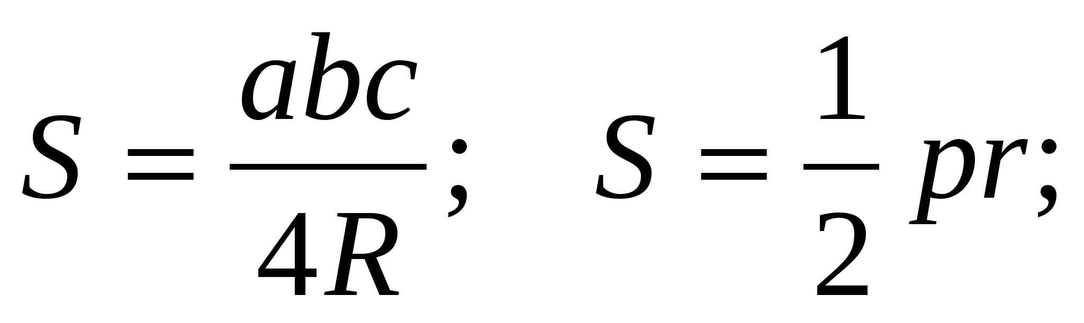 формулу Герона.  - формулу 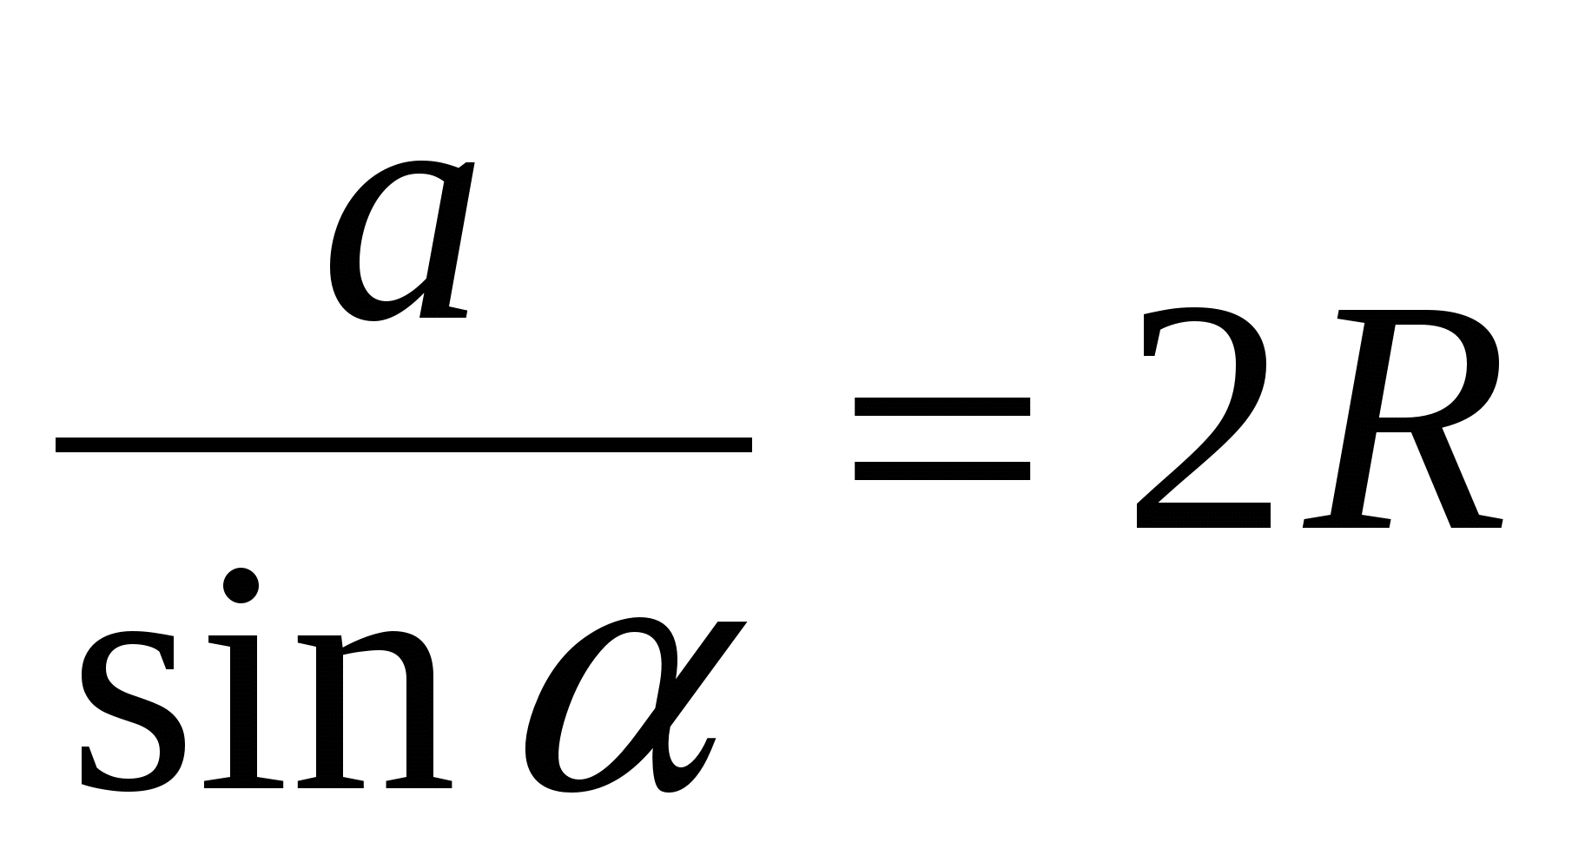 - связь теоремы синусов с радиусом описанной окружности.  -Связь между элементами правильного треугольника: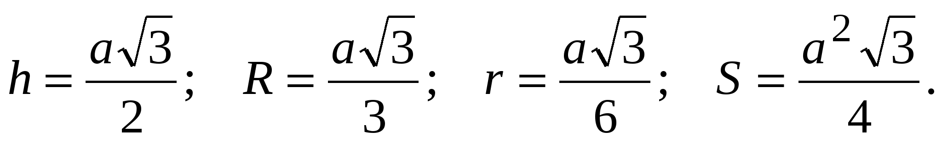  -четыре замечательные точки треугольника,  -определение среднего геометрического двух величин.  Получить возможностьзнать способы и методы решения планиметрических задач, которые недостаточно глубоко применяются при решении задач на уроках: метод площадей, аналитический метод, метод вспомогательной окружности, удвоение медианы, теорему о биссектрисе внутреннего угла треугольника, теорему о касательной и секущей к окружности, проведенных из одной точки, факты об окружностях связанных с треугольниками и четырехугольниками, об углах, связанных с окружностью, о пропорциональных отрезках, о свойствах высот и точек их пересечения. | Уметь:  -пользоваться языком геометрии для описания предметов окружающего мира;  -изображать геометрические фигуры; выполнять чертежи по условию задач;  -осуществлять преобразования фигур;  -решать геометрические задачи, опираясь на изученные свойства фигур и отношений между ними, применяя дополнительные построения,  - алгебраический и тригонометрический аппарат, проводить доказательные рассуждения при решении задач, используя известные теоремы, обнаруживая возможности для их использования,  - решать многошаговыепланиметрические задачи
Глава 6.Решение стереометрических задач (5ч)
Знать:  -определения: параллельных прямых в пространстве; параллельных прямой и плоскости; параллельных плоскостей; скрещивающихся прямых; угла между скрещивающимися прямыми; прямой и плоскостью, перпендикулярных прямых в пространстве; перпендикулярных прямой и плоскости; перпендикулярных плоскостей, расстояния между: точкой и прямой; точкой и плоскостью; прямыми; прямой и плоскостью; плоскостями, угла между прямой и плоскостью; двугранного угла; линейного угла двугранного угла  -признаки: параллельности прямой и плоскости; параллельности плоскостей; скрещивающихся прямых.  - теорему о трёх перпендикулярах и теорему, обратную теореме о трёх перпендикулярах  - свойства поверхностей,  -формулы площади боковой и полной поверхности: правильной призмы; правильной пирамиды; правильной усечённой пирамиды, формулы площади боковой и полной поверхности цилиндра и конуса,  -формулы объёмов тел.  Получить возможностьизучить координатный метод, метод объемов | Уметь:  -использовать основные понятия, аксиомы и теоремы при решении задачна нахождение угла между прямой и плоскостью, скрещивающимися прямыми, на нахождение расстояния между прямыми, между прямой и плоскостью, между плоскостями, на нахождение геометрических величин (площадей, объемов);  - определять взаимное расположение прямых и плоскостей в пространстве,  - изображать пространственные фигуры на плоскости;  -применять формулы для вычисления площадей при решении задач,  -использовать при решении стереометрических задач планиметрические факты  Получить возможность применять теорию к решению задач координатно-векторным методом; применять при решении задач метод объемов

Планируемые результаты изучения учебного курса.
В результате изучения учебного курса ученик научится:
- выполнять арифметические действия, сочетая устные и письменные приемы, применение вычислительных устройств; пользоваться оценкой и прикидкой при практических расчетах;
- проводить по известным формулам и правилам преобразования буквенных выражений, включающих степени, радикалы и тригонометрические функции;
- вычислять значения числовых и буквенных выражений, осуществляя необходимые подстановки и преобразования;
- определять значение функции по значению аргумента при различных способах задания функции;
- описывать с помощью функций различные зависимости, представлять их графически, строить и читать графики функций, интерпретировать графики
- решать уравнения, простейшие системы уравнений, используя свойства функцийи их графиков;
- вычислять производные элементарных функций, используя справочные материалы;
- исследовать в простейших случаях функции на монотонность, находить наибольшие и наименьшие значения функций, строить графики многочленов и простейших рациональных функцийс использованием аппарата математического анализа;
- решать прикладные задачи, в том числе социально-экономического и физического содержания, на наибольшие и наименьшие значения, на нахождение скорости и ускорения;
- решать рациональные уравнения и неравенства, простейшие иррациональные и тригонометрические уравнения, их системы;
- составлять уравнения и неравенствапо условию задачи;
- использовать для приближенного решения уравнений и неравенств графический метод;
- изображать на координатной плоскости множества решений простейших уравнений и их систем;
- проводить доказательные рассуждения в ходе решения задач.
- исследовать (моделировать) несложные практические ситуации на основе изученных формул и свойств фигур.

Ученик получит возможность научиться:

- понимать значение математической науки для решения задач, возникающих в теории и практике; широту и в то же время ограниченность применения математических методов к анализу и исследованию процессов и явлений в природе и обществе;
- осознать значение практики вопросов, возникающих в самой математике для формирования и развития математической науки; историю развития понятия числа, создания математического анализа, возникновения и развития геометрии;
- понимать универсальный характер законов логики математических рассуждений, их применимость во всех областях человеческой деятельности;
- наблюдать и вычислять вероятностный характер различных процессов окружающего мира;
- использовать приобретенные знания и умения в практической деятельности и повседневной жизни

Учебно-тематическое планирование
№ урока | Количество часов | Тема учебного занятия
Глава 1. Уравнения и системы уравнений (5ч)
1 | 1 | Рациональные уравнения и способы их решения.
2 | 1 | Системы уравнений и способы их решения
3 | 1 | Рациональные уравнения содержащие модули.
4-5 | 2 | Схема Горнера. Решение уравнений высших степеней
Глава 2. Решение задач на составление уравнений и систем уравнений (4 ч)
6 | 1 | Решение задач на движение по прямой и по окружности.
7 | 1 | Решение задач на движение по воде
8 | 1 | Решение задач на проценты, смеси и сплавы
9 | 1 | Решение задач на прогрессии
Глава 3. Рациональные неравенства и способы их решения (4ч)
10 | 1 | Алгебраические методы решения неравенств (метод интервалов, метод замены)
11 | 1 | Функционально-графические методы решения неравенств (Разбиение области определения неравенства на подмножества, использование ограниченно-  сти функций, использование монотонности функций)
12 | 1 | Рациональные неравенства содержащие модули. Неравенства вида |f(х)|<|g(х)|, |f(х)|>g(х)
13 | 1 | Промежуточная контрольная работа по теме: «Рациональные уравнения и системы уравнений. Рациональные неравенства. Решение задач на составление уравнений и систем уравнений»
Глава 4. Тригонометрические уравнения.Показательные уравнения и неравенства.Логарифмические уравнения и неравенства (11ч)
14 | 1 | Тригонометрические уравнения и способы их решения.
15-16 | 2 | Тригонометрические уравнения. Способы отбора корней в тригонометрических уравнениях
17 | 1 | Показательные уравнения и способы их решения
18 | 1 | Показательные неравенства и способы их решения. Метод рационализации при решении показательных неравенств
19 | 1 | Логарифмы. Логарифмические уравнения и способы их решения
20-21 | 2 | Логарифмические неравенства и способы их решения Метод рационализации при решении логарифмических неравенств
22-23 | 2 | Решение систем неравенств
24 | 1 | Промежуточная контрольная работа по теме: «Тригонометрические уравнения. Показательные уравнения и неравенства. Логарифмические уравнения и неравенства».
Глава 5. Решение планиметрических задач (5ч)
25 | 1 | Прямоугольный треугольник. Соотношения между сторонами, между сторонами и углами прямоугольного треугольника.
26 | 1 | Теорема синусов, косинусов. Решение треугольников.
27 | 1 | Применение подобия треугольников при решении задач. Свойства медиан и биссектрис угла треугольника. Свойство площадей подобных треугольников
28 | 1 | Вписанные углы. Вписанные и описанные многоугольники и их свойства.
29 | 1 | Метод сравнения площадей.
Глава 6. Решение стереометрических задач (5ч)
30 | 1 | Задачи на нахождение расстояний в пространстве. Метод объемов.
31 | 1 | Задачи на нахождение угла между прямыми, между прямыми и плоскостями, между плоскостями.
32 | 1 | Задачи на нахождение площади поверхности.
33 | 1 | Задачи на нахождение объёма.Использование метода координат при решении стереометрических задач
34 | 1 | Аттестационная работа

5. Перечень учебно-методического обеспечения

1. Программы учебного курса Исаева С.В., Миронова М.Г., Накоренок Д.А., Рекаева С.В., Чирва Т.А. под редакцией А.О. Корнеевой «Избранные вопросы геометрии».

2.Углубленное изучение геометрии в 10—11 классах: А. Л. Вернера, В. И. Рыжика: Кн. для учителя.— М.: Просвещение, 2007.— 223 е.: ил.— ISBN 5-09-003858-9.

3.Б.Г.Зив Дидактические материалы Алгебра и начала анализа 10 класс /С.ПетербургЧеРо-на-Неве, 2012.

4. Математика. Еженедельное приложение к газете «Первое сентября».
Математика в школе. Ежемесячный научно-методический журнал.

5. Г.В. Арутюнян, Е.В. Марчевская, И.К Марчевский «Элементарная геометрия» изд. МГТУ им. Баумана. Москва 2010г
6.ЕГЭ. Математика: типовые экзаменационные варианты: 36 вариантов / под ред. И.В. Ященко. - М.: Издательство «Национальное образование», 2020. - 272с. – (ЕГЭ.ФИПИ-школе)
7.ЕГЭ. Математика. Профильный уровень: типовые экзаменационные варианты: 36 вариантов / под ред. И.В. Ященко. - М.: Издательство «Национальное образование», 2020. - 256с. – (ЕГЭ.ФИПИ-школе)

Использование информации и материалов следующих Интернет – ресурсов:

Министерство образования РФ:
http://www.informika.ru/;
http://www.ed.gov.ru/;
http://www.edu.ru/
Тестирование online: 5 - 11 классы:
http://www.kokch.kts.ru/cdo/
Педагогическая мастерская, уроки в Интернет и многое другое:
http://teacher.fio.ru
Новые технологии в образовании:
http://edu.secna.ru/main/
Путеводитель «В мире науки» для школьников:
http://www.uic.ssu.samara.ru/~nauka/
Мегаэнциклопедия Кирилла и Мефодия:

